Новотроїцький ЗЗСО І-ІІІ ступенів № 4

Конспект уроку української мови
Звук [ж]. Позначення його буквами «Ж», «ж» (же)

Підготувала і провела
вчителька початкових класів
Рудакова Л.В.

Тема. Звук [ж]. Позначення його буквами «Ж», «ж» (же)
Мета: ознайомити учнів з буквами «Ж», «ж» (же), їх назвою та звуковим звучанням;
формувати в учнів літературну вимову слів зі звуком [ж], збагачувати словниковий запас дітей; познайомити з комахами, які потребують охорони;
розвивати навички правильного свідомого читання, увагу, пам’ять,
мислення та мовленнєву компетентність, пізнавальні здібності учнів;
виховувати бережне ставлення до природи, прагнення охороняти її, бути їй другом.

Тип уроку. Інтегрований: навчання грамоти та природознавство
Обладнання: клас ІКТ, мультимедійна презентація до уроку, індивідуальні картки з текстом, промінці.
Хід уроку

І. Організація класу.

1. Психологічний настрій.
- Уроки бувають різні: короткі й довгі, цікаві й не дуже, сумні й веселі. Я хочу подарувати вам добрий урок. Урок, який вчить нас жити за законами краси, за законами добра.
Якщо людина добре серце має,
Вона іде у світ добро творить.
В її очах любов і ласка сяє,
Така людина сонечком горить!

Запрошую вас до співпраці. Пропоную вам сьогодні вивчити нові слова, послухати, поспілкуватися, пограти, поміркувати.

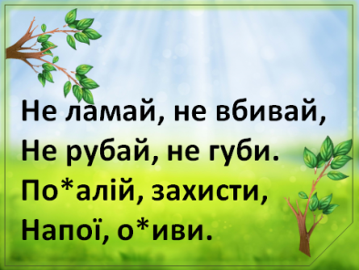
ІІ. Мотивація до навчання (Слайд 2)
(Вивішується на дошці. Один учень читає вголос)

- А девізом нашого уроку будуть такі слова. Давайте їх прочитаємо!

Не ламай, не вбивай,
Не рубай, не губи.
По*алій, захисти,
Напої, о*иви.

- Хто звертається з таким проханням до вас? (Матінка-природа)
- Який звук ви вимовляли замість зірочок?

ІІІ. Повідомлення теми та мети уроку.
Сьогодні на уроці ми познайомимося з буквою «же», дізнаємося більше про дивний світ комах, поринемо у чарівний світ природи.

ІV. Актуалізація опорних знань. Підготовчі вправи.
- Логопедична розминка
- Природа – це ліси і поля, небо і земля, люди і тварини. Тож давайте зараз ми з вами поринемо у цей чудовий світ! Повторюйте за мною:

Жа - жа - жа – в лісі бродить ведмежа.
Жі - жі - жі - в морі плавають моржі.
Же - же - же - Жучка дім мій стереже.
Жу - жу - жу - я з природою дружу.
Жи - жи - жи – ти із сонечком дружи!

- Який звук вимовляли найчастіше? (Звук [ж])
- А що ви можете сказати про нього? Він голосний чи приголосний? Чому?
- Давайте його вимовимо ще!
- У цій чистомовці нам зустрілося слово сонечко. Давайте його поділимо на склади! (Діти ділять слово на склади). Скільки їх? Який склад наголошений?

- Загадка.

- А зараз давайте уважно послухаємо загадку та розгадаємо її.
Удень сяє, вночі зникає. (Сонечко)
- Як же вам вдалося здогадатися, що це сонечко? Які слова допомогли у цьому?
- Ось воно, лагідне! Дарує нам своє світло і тепло. (Слайд 3)
- Діти, кого ще називаємо сонечком? (Маленького жучка.)
- Що ви знаєте про цього маленького жучка?

3. Мовна зарядка (Слайд 4)
- Сонечко посилає нам на допомогу на своїх промінцях маленьких сонечок. Але, щоб вони до нас завітали, треба прочитати віршик:
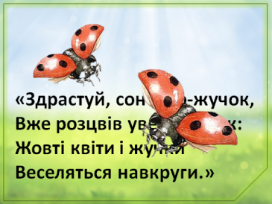
Здрастуй, сонечко-*учок,
Вже розцвів увесь лу*ок:
*овті квіти і *учки
Веселяться навкруги
(Текст зникає, з’являються маленькі сонечки-жучки)
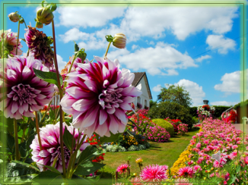
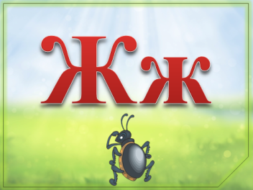
Фізкультхвилинка для очей (Слайд 6)

V. Вивчення нового матеріалу.
1. Ознайомлення з буквою «Ж» (же).
- Сів жучок і замислився:
«Яка ж та буква, що позначає цей цікавий звук [ж]?
(Слайд 7)
- Діти, давайте допоможемо жучку і самі станемо жучками! (Діти стають як жучки - руки та ноги розводять у сторони)

- Діти, на що схожа буква «же»? (відповіді дітей)

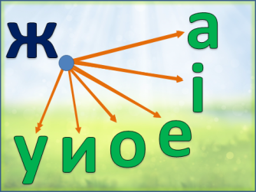
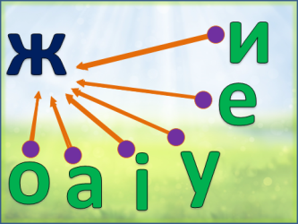
- Утворення та читання складів з буквою «же». (Слайд 8,9)
- Діти, давайте разом прочитаємо склади із буквою «ж».
(Стрілка по черзі вказує на голосну букву, діти читають утворені склади)

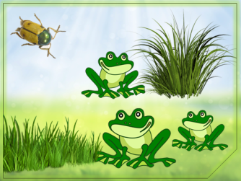
3. Робота із скоромовкою «Жовтий жук…» (Слайд 12)
- Хочу вам сказати, що жуки полюбляють товаришувати з іншими тваринами Про їх дружбу ми з вами дізнаємося із підручника. ( с. 104)
Настанова:
- З ким дружив жовтий жук?
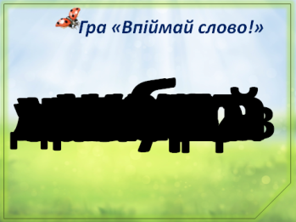
а) читає вчитель;
б) гра «Впіймай слово!» (Слайд 13)
(Слова, які зустрінуться у скоромовці, з’являються і зникають, діти їх читають)
в) самостійне напівголосне читання скоромовки;
г) заучування напам’ять (колективна робота);
д) відтворення (2-3 учні)
- Молодці! А зараз пропоную вам відпочити!
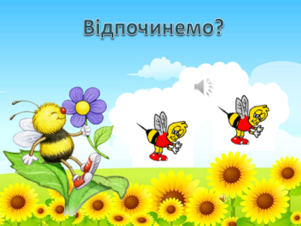
Фізкультхвилинка. Виконання рухів під музичний супровід (Слайд 14-22)
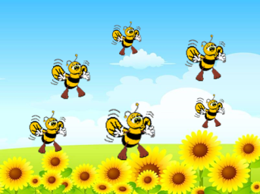

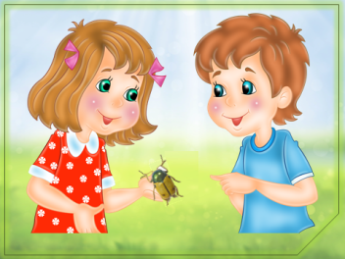
4.Робота з текстом «На лужку» (Слайд 23)
- Настанова:
– Про якого жука розповідається у тексті?
- Виразне читання вчителем.
На лужку
Тут лужок. На лужку Жанна і Жора. У Жори жук.
-На, Жанно, жука.
А жук:
-Жу-жу-жу!
Весь жук жовтого кольору, блискучий. У нього є роги. Тому жука назвали оленем або рогачем. Він великий і дужий.
Про таких жуків Жора читав у новій книзі. Вони сидять на жоржинах.

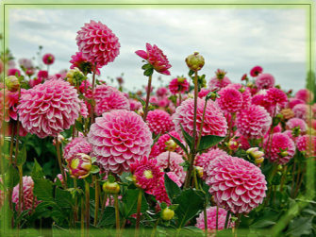
2) Пояснення значення слів
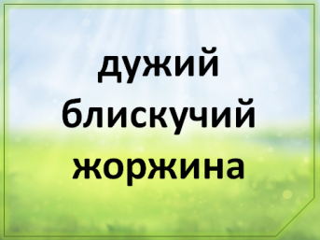
- Діти, а кого називають дужим?
- А блискучий – це який?
- А жоржина – це що? (Слайд 25)

- Самостійне читання слів (Слайд 26)

- Гра «Розвідники»
- Зараз, будь ласка, прочитайте самостійно текст, підкресліть всі слова з буквою «же» і порахуйте їх.
(Діти читають текст напівголосно, підкреслюють слова, рахують їх.)
- У кого 15 слів? А у кого 20? Молодці!
- Бесіда за змістом
- Хто прийшов на лужок?
- Кого знайшов Жора?
- Що незвичайного є у жука?
- Яку назву дали жуку?
- На якій квітці люблять сидіти ці жуки?

- Читання тексту «ланцюжком»

- Читання із закладинкою (закрити половинки слів) 5й рядок.
- Діти, таким способом ми з вами ще будемо читати на наступних уроках.

- Зараз ми разом перевіримо, як ви уважно прочитали текст.
8) Гра «Так чи ні?»
- Якщо ваша відповідь «так», підніміть, будь ласка, вгору свої промінці.
1. Жора знайшов жука на лужку ? (+)
2. Жук був білого кольору? (-)
3. У жука були роги? (+)
4. Жук маленький і слабкий? (-)
5. Жора прочитав про жуків у старенькому журналі? (-)
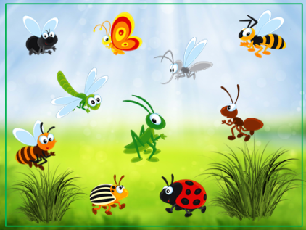
6. Жуки-олені люблять сидіти на жоржинах?(+)

4. Творча робота. (Слайд 24)
- А зараз уявіть себе в ролі маленької комашки. Щоб ви хотіли сказати людям?

VІ. Підсумок уроку.

1. Оцінка уроку учнями
- Діти, якщо вам сподобався урок – поверніть сонечку промінчики, на яких залишились ваша доброта та тепло. (Діти прикладають промінчики сонечку, яке знаходиться на дошці)

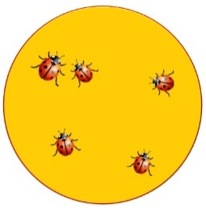

2. Заключне слово вчителя
- Дякую вам за роботу, мої Сонечка! Будьте і ви, діти, як маленькі сонечка. Творіть добро, саджайте ліси, очищайте джерела і ріки, любіть свою Землю-матінку, і вона вам відповість любов’ю і щедрістю, та й будуть на нашій Землі мир і злагода.
- Діти, а як я вас назвала?
- А кого з вас так називають вдома?
- Хто вас так називає?
- Бачите, як багато значень у слова «сонечко».

Додаток

На лужку
Тут лужок. На лужку Жанна і Жора. У Жори жук.
-На, Жанно, жука.
А жук:
-Жу-жу-жу!
Весь жук жовтого кольору, блискучий. У нього великі роги. Тому жука назвали оленем або рогачем. Він великий і дужий.
Про таких жуків Жора читав у новій книзі. Вони сидять на жоржинах.

